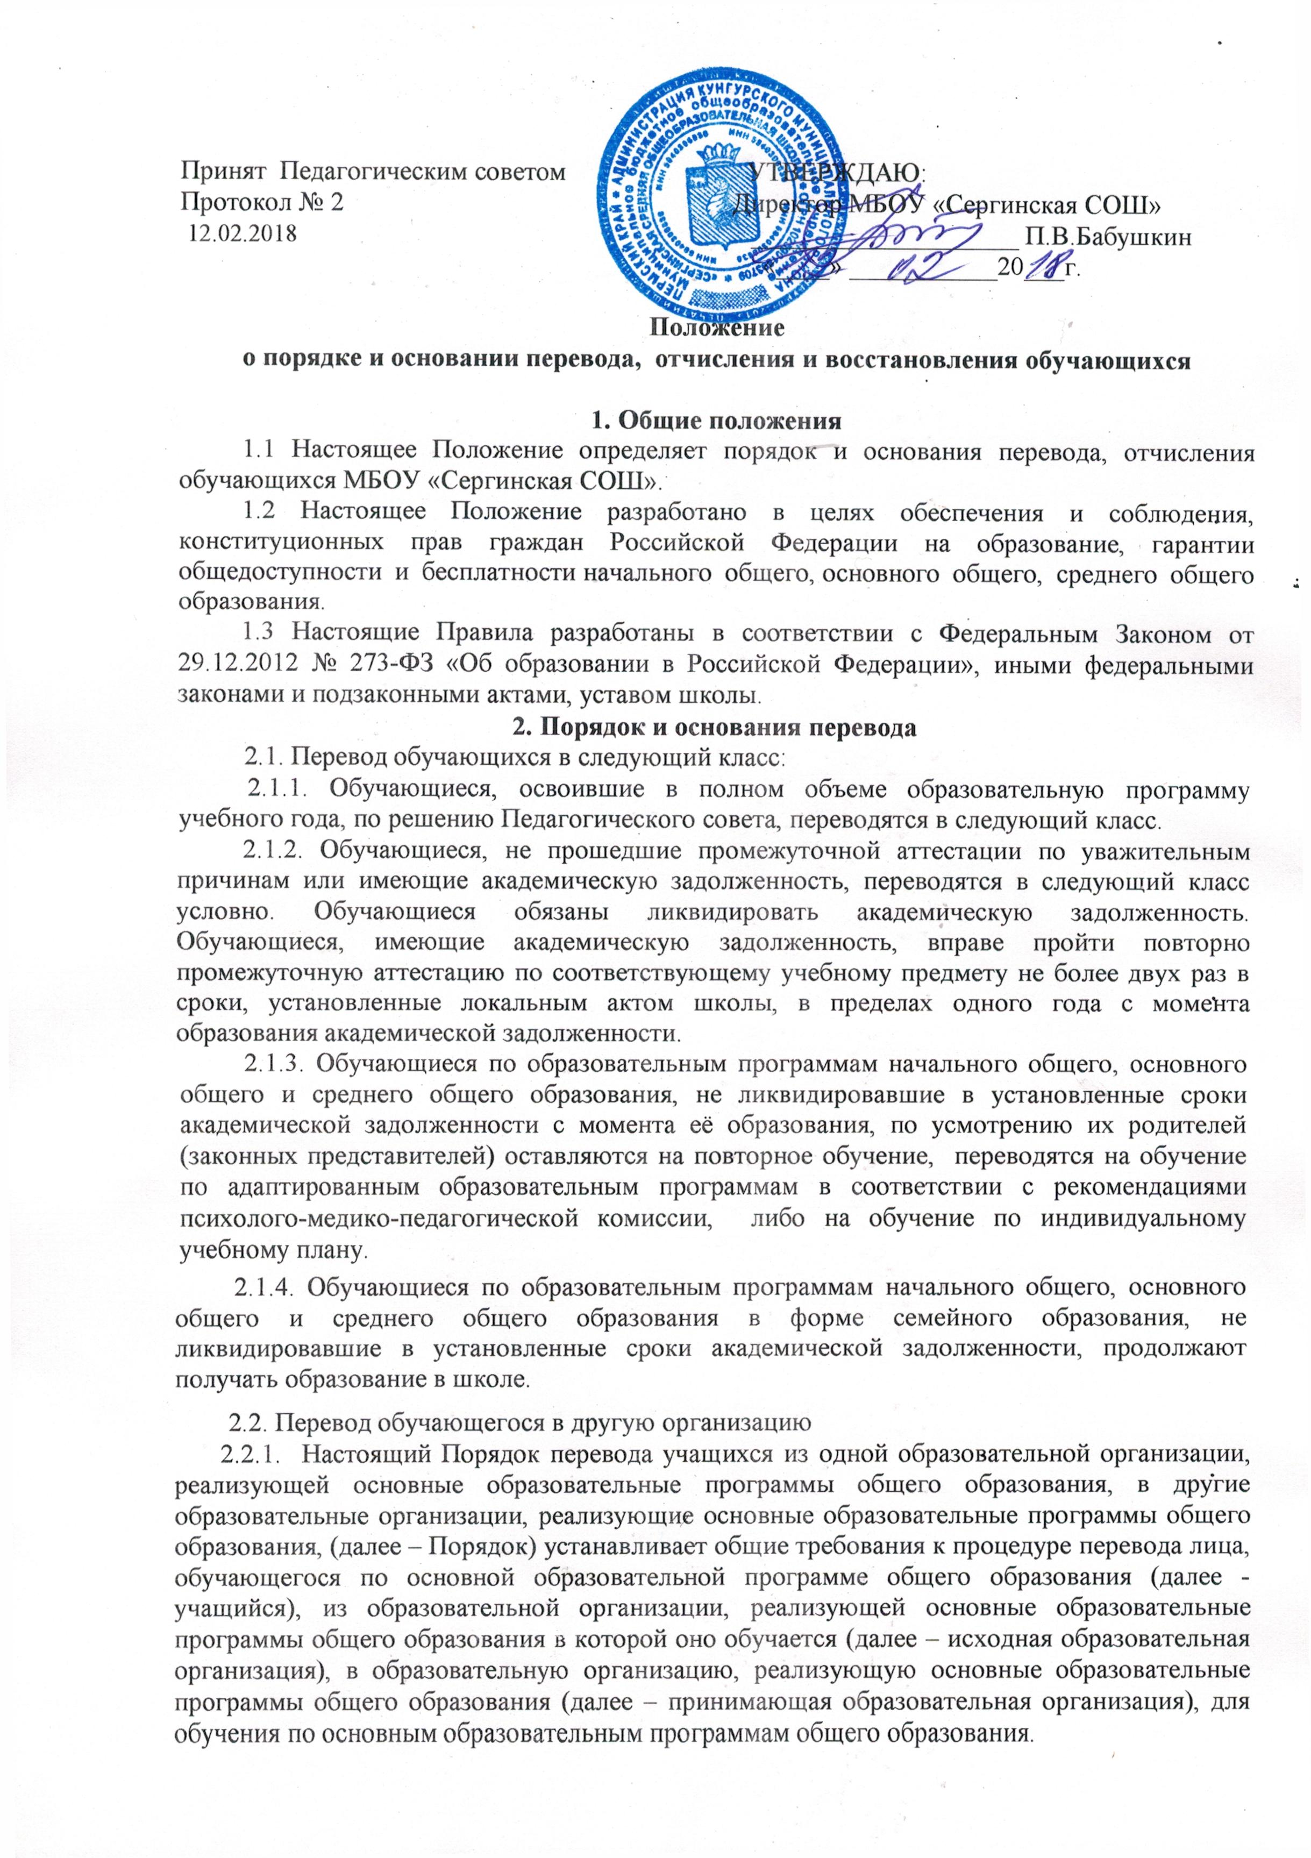

Принят Педагогическим советом УТВЕРЖДАЮ:
Протокол № 2 Директор МБОУ «Сергинская СОШ»
12.02.2018 ____________________ П.В.Бабушкин
«____» ___________20___г.

Положение
о порядке и основании перевода, отчисления и восстановления обучающихся

1. Общие положения
1.1 Настоящее Положение определяет порядок и основания перевода, отчисления обучающихся МБОУ «Сергинская СОШ».
1.2 Настоящее Положение разработано в целях обеспечения и соблюдения, конституционных прав граждан Российской Федерации на образование, гарантии общедоступности и бесплатности начального общего, основного общего, среднего общего образования.
1.3 Настоящие Правила разработаны в соответствии с Федеральным Законом от 29.12.2012 № 273-ФЗ «Об образовании в Российской Федерации», иными федеральными законами и подзаконными актами, уставом школы.
2. Порядок и основания перевода
2.1. Перевод обучающихся в следующий класс:
2.1.1. Обучающиеся, освоившие в полном объеме образовательную программу учебного года, по решению Педагогического совета, переводятся в следующий класс.
2.1.2. Обучающиеся, не прошедшие промежуточной аттестации по уважительным причинам или имеющие академическую задолженность, переводятся в следующий класс условно. Обучающиеся обязаны ликвидировать академическую задолженность. Обучающиеся, имеющие академическую задолженность, вправе пройти повторно промежуточную аттестацию по соответствующему учебному предмету не более двух раз в сроки, установленные локальным актом школы, в пределах одного года с момента образования академической задолженности.
2.1.3. Обучающиеся по образовательным программам начального общего, основного общего и среднего общего образования, не ликвидировавшие в установленные сроки академической задолженности с момента её образования, по усмотрению их родителей (законных представителей) оставляются на повторное обучение, переводятся на обучение по адаптированным образовательным программам в соответствии с рекомендациями психолого-медико-педагогической комиссии, либо на обучение по индивидуальному учебному плану.
2.1.4. Обучающиеся по образовательным программам начального общего, основного общего и среднего общего образования в форме семейного образования, не ликвидировавшие в установленные сроки академической задолженности, продолжают получать образование в школе.
2.2. Перевод обучающегося в другую организацию
2.2.1. Настоящий Порядок перевода учащихся из одной образовательной организации, реализующей основные образовательные программы общего образования, в другие образовательные организации, реализующие основные образовательные программы общего образования, (далее – Порядок) устанавливает общие требования к процедуре перевода лица, обучающегося по основной образовательной программе общего образования (далее - учащийся), из образовательной организации, реализующей основные образовательные программы общего образования в которой оно обучается (далее – исходная образовательная организация), в образовательную организацию, реализующую основные образовательные программы общего образования (далее – принимающая образовательная организация), для обучения по основным образовательным программам общего образования.
2.2.1. Процедура перевода состоит из отчисления учащегося из исходной образовательной организации и приема в принимающую образовательную организацию.
2.2.2. Учащиеся переводятся для продолжения освоения образовательной программы в другую организацию, осуществляющую образовательную деятельность в следующих случаях: - по инициативе родителей (законных представителей) несовершеннолетнего учащегося;
- по обстоятельствам, не зависящим от воли родителей (законных представителей) несовершеннолетнего учащегося и образовательной организации.
2.2.3. Перевод обучающегося из одного общеобразовательного учреждения в другое происходит только по письменному заявлению родителей (законных представителей) несовершеннолетнего учащегося с указанием причин выбытия.
2.2.4. Перевод обучающегося из одного общеобразовательного учреждения в другое может осуществляться в течение всего учебного года при наличии в соответствующем классе свободных мест согласно установленному для данного учреждения норматива. При переходе в общеобразовательное учреждение, закрепленное за местом проживания, отказ в приеме по причине отсутствия свободных мест не допускается.
2.2.5. Перевод обучающегося на основании решения суда производится в порядке, установленном законодательством.
2.2.6. По заявлению родителей (законных представителей) несовершеннолетнего учащегося, исходная образовательная организация выдает следующие документы:
- личное дело учащегося;
- ведомость текущих оценок, которая подписывается руководителем организации, и заверяется печатью образовательной организации;
- медицинскую карту учащегося.
2.2.7. Данные документы вместе с заявлением о приеме, родители (законные представители) несовершеннолетнего учащегося, представляют в принимающую образовательную организацию.
Требование предоставления других документов в качестве основания для перевода детей в организацию, осуществляющую образовательную деятельность не допускается.
2.2.8. Перевод обучающегося оформляется приказом директора школы.
2.3. Перевод на обучение по адаптированной образовательной программе
2.3.1. Прием (перевод) ребенка, обучающегося по общеобразовательной программе на адаптированную образовательную программу осуществляется на основании письменного заявления родителей (законных представителей) о согласии на обучение ребенка по адаптированной образовательной программе и заключения психолого-медико- педагогической комиссии.
2.3.2. Согласие дается в письменной форме. В нем указываются:
• фамилия, имя, отчество (при наличии) обучающегося;
• дата и место рождения;
• класс обучения;
• согласие о переводе на обучение по адаптированной образовательной программе в соответствии с рекомендациями психолого-медико-педагогической комиссии.
2.4. Перевод на обучение по индивидуальному учебному плану
2.4.1. Перевод на обучение по индивидуальному учебному плану обучающихся, не ликвидировавших в установленные сроки академической задолженности с момента ее образования, осуществляется по заявлению родителей (законных представителей) обучающегося.
В заявлении должен быть указан срок, на который обучающемуся предоставляется индивидуальный учебный план, а также могут содержаться пожелания обучающегося или его родителей (законных представителей) по индивидуализации содержания образовательной программы (включение дополнительных учебных предметов, курсов, углублѐнное изучение отдельных дисциплин, сокращение сроков освоения основных образовательных программ и др.).
2.4.2. Заявления о переводе на обучение по индивидуальному учебному плану принимаются в течении учебного года до 15 мая
2.4.3 Перевод на обучение по индивидуальному учебному плану оформляется приказом директора образовательного учреждения.
2.4.4. Индивидуальный учебный план утверждается решением педагогического совета образовательного учреждения.

3. Порядок и основания отчисления обучающихся
3.1 Образовательные отношения прекращаются в связи с отчислением обучающегося из школы
1) в связи с получением образования (завершением обучения);
2) досрочно по основаниям, установленным п.3.2 настоящего Положения.
3.2. Образовательные отношения могут быть прекращены досрочно в следующих случаях:
1) по инициативе обучающегося или родителей (законных представителей) несовершеннолетнего обучающегося, в том числе в случае перевода обучающегося для продолжения освоения образовательной программы в другую организацию, осуществляющую образовательную деятельность;
2) по инициативе школы в случае применения к обучающемуся, достигшему возраста пятнадцати лет, отчисления как меры дисциплинарного взыскания (за исключением обучающихся с ограниченными возможностями здоровья), а также в случае установления нарушения порядка приема в школу, повлекшего по вине обучающегося его незаконное зачисление в школу;
3) по обстоятельствам, не зависящим от воли обучающегося или родителей (законных представителей) несовершеннолетнего обучающегося и школы, в том числе в случае ликвидации школы.
3.3. Досрочное прекращение образовательных отношений по инициативе обучающегося или родителей (законных представителей) несовершеннолетнего обучающегося не влечет за собой возникновение каких-либо дополнительных, в том числе материальных, обязательств указанного обучающегося перед школой.
3.4. Основанием для прекращения образовательных отношений является приказ директора школы об отчислении обучающегося из школы. Вносится соответствующая запись в алфавитную книгу учета обучающихся.
3.5 Если с обучающимся или родителями (законными представителями) несовершеннолетнего обучающегося заключен договор об оказании платных образовательных услуг, при досрочном прекращении образовательных отношений такой договор расторгается на основании приказа директора школы об отчислении обучающегося из этой организации. Права и обязанности обучающегося, предусмотренные законодательством об образовании и локальными нормативными актами школы прекращаются с даты его отчисления из школы.
3.8. При отчислении заявителю выдается:
- личное дело обучающегося;
- ведомость текущих оценок, которая подписывается директором школы, и заверяется печатью;
- документ об уровне образования (при его наличии);
- медицинскую карту обучающегося.

4. Восстановление в школе
4.1. Лицо, отчисленное из школы по инициативе обучающегося до завершения освоения образовательной программы, имеет право на восстановление для обучения в школе.
4.2. Восстановление обучающегося в школе, если он досрочно прекратил образовательные отношения по своей инициативе или инициативе родителей (законных представителей), проводится в соответствии с Правилами приема обучающихся в школу.
4.3. Лица, отчисленные ранее из Учреждения, не завершившие образование по основной образовательной программе, имеют право на восстановление в число обучающихся образовательного Учреждения независимо от продолжительности перерыва в учебе, причины отчисления.
4.4. Право на восстановление в школе имеют лица, не достигшие возраста восемнадцати лет.
4.5. Восстановление лиц в число обучающихся Учреждения осуществляется только на свободные места.
4.6. Восстановление обучающегося производится на основании личного заявления родителей (законных представителей) на имя директора Учреждения.
4.7. Решение о восстановлении обучающегося принимает директор Учреждения, что оформляется соответствующим приказом.
4.8. При восстановлении в школе заместитель директора по учебной работе устанавливает порядок и сроки ликвидации академической задолженности (при наличии таковой).
4.9. Обучающимся, восстановленным в Учреждение и успешно прошедшим государственную (итоговую) аттестацию, выдается государственный документ об образовании установленного образца.

5. Заключительные положения
5.1 Настоящие правила вступают в силу с момента подписания приказа.
5.2 Настоящие Правила выставляются для ознакомления на сайт школы и на информационный стенд школы.

